Załącznik do Zarządzenia Wójta Gminy Skąpe Nr 21/2026 z dnia 11 marca 2026 r.

Działając na podstawie art. 35 ustawy z dnia 21 sierpnia 1997 r. o gospodarce nieruchomościami (Dz. U. z 2024 poz. 1145 z późn. zm.) podaje się do publicznej wiadomości wykaz nieruchomości przeznaczonej do dzierżawy.

WYKAZ NIERUCHOMOŚCI PRZEZNACZONYCH DO DZIERŻAWY
Lp. | Oznaczenie nieruchomości według księgi oraz katastru nieruchomości | Powierzchnia nieruchomości | Opis nieruchomości | Przeznaczenie nieruchomości | Sposób i termin zagospodarowania nieruchomości | Wysokość opłat z tytułu dzierżawy | Termin wnoszenia opłat | Zasady aktualizacji opłat
1 | ZG1S/00024049/8 działka nr 333/122,  m. Cibórz, obręb Międzylesie, gmina Skąpe  Bp- zurbanizowane tereny niezabudowane lub w trakcie zabudowy | 19.3749 ha | Grunt przeznaczony do dzierżawy o pow. 45 m² znajduje się w pobliżu bloku nr 2 w Ciborzu. Na terenie znajduje się ogrodzony kurnik.  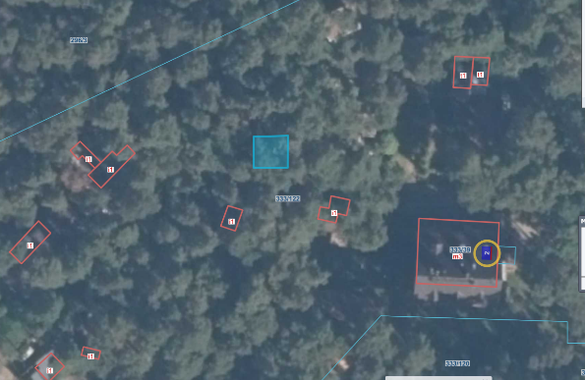 | W Studium Uwarunkowań i Kierunków Zagospodarowania Przestrzennego Gminy, uchwalonym Uchwałą Rady Gminy Skąpe Nr XXXVII/204/02 w dniu 30 września 2002 r., zmienione Uchwałą Rady Gminy Skąpe Nr X/58/2011 z dnia 22 czerwca 2011 r., zmienione uchwałą Rady Gminy Skąpe Nr XXXVI/305/2021 z dnia 24.09.2021 r fragment gruntu 333/122 znajduje w obszarze jednostek osadniczych z dużym udziałem funkcji usługowo-produkcyjnych. | Cele hodowlane (kury)  Na czas określony 3 lat. | Zgodnie z §1 ust. 2 Zarządzenia nr 15/2026 z dnia 17.02.2026 r. stawka na cele hodowlane wynosi:  0,15 zł/m² netto rocznie +23% VAT. | Do 31 marca każdego roku, jednakże w 2026 r. termin wnoszenia opłat jest określony w umowie | Czynsz podlegał będzie corocznej waloryzacji o średnioroczny wskaźnik wzrostu cen towarów i usług konsumpcyjnych za rok poprzedni.
2 | ZG1S/00024049/8 działka nr 333/122,  m. Cibórz, obręb Międzylesie, gmina Skąpe  Bp- zurbanizowane tereny niezabudowane lub w trakcie zabudowy | 19.3749 ha | Grunt przeznaczony do dzierżawy o pow. 30 m² znajduje się za blokiem nr 5 w Ciborzu. Na terenie znajduje się ogrodzony kurnik.  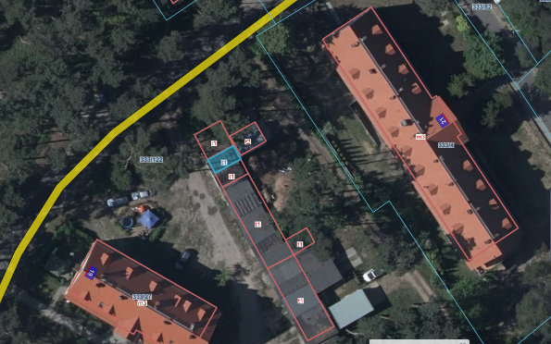 | W Studium Uwarunkowań i Kierunków Zagospodarowania Przestrzennego Gminy, uchwalonym Uchwałą Rady Gminy Skąpe Nr XXXVII/204/02 w dniu 30 września 2002 r., zmienione Uchwałą Rady Gminy Skąpe Nr X/58/2011 z dnia 22 czerwca 2011 r., zmienione uchwałą Rady Gminy Skąpe Nr XXXVI/305/2021 z dnia 24.09.2021 r fragment gruntu 333/122 znajduje w obszarze jednostek osadniczych z dużym udziałem funkcji usługowo-produkcyjnych. | Cele garażowe  Na czas określony 3 lat | Zgodnie z §1 ust. 3 Zarządzenia nr 15/2026 z dnia 17.02.2026 r. stawka na cele garażowe wynosi:  0,50 zł/m² netto rocznie +23% VAT. | Do 31 marca każdego roku, jednakże w 2026 r. termin wnoszenia opłat jest określony w umowie | Czynsz podlegał będzie corocznej waloryzacji o średnioroczny wskaźnik wzrostu cen towarów i usług konsumpcyjnych za rok poprzedni.
Niniejszy wykaz podlega wywieszeniu na tablicy ogłoszeń w siedzibie Urzędu Gminy Skąpe przez okres 21 dni, od dnia 13 kwietnia 2026 r. do dnia 04 maja 2026 r.

Wójt Gminy Skąpe
/-/ Zbigniew Woch

